HW4_加分
## 主題目的 code
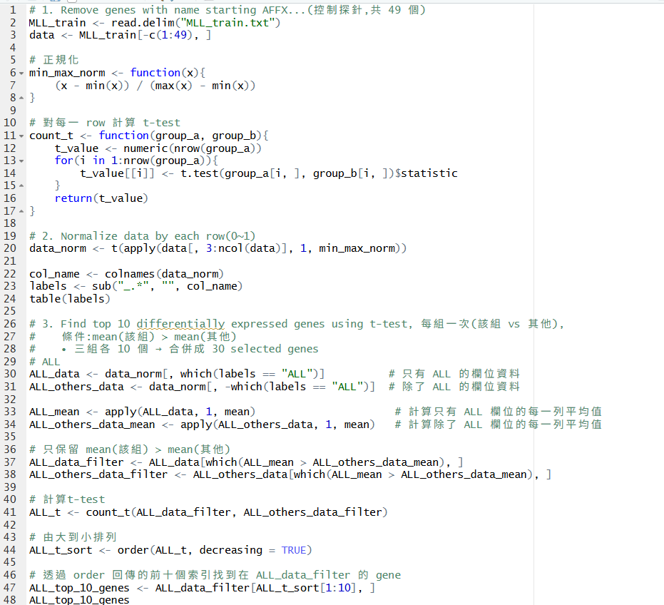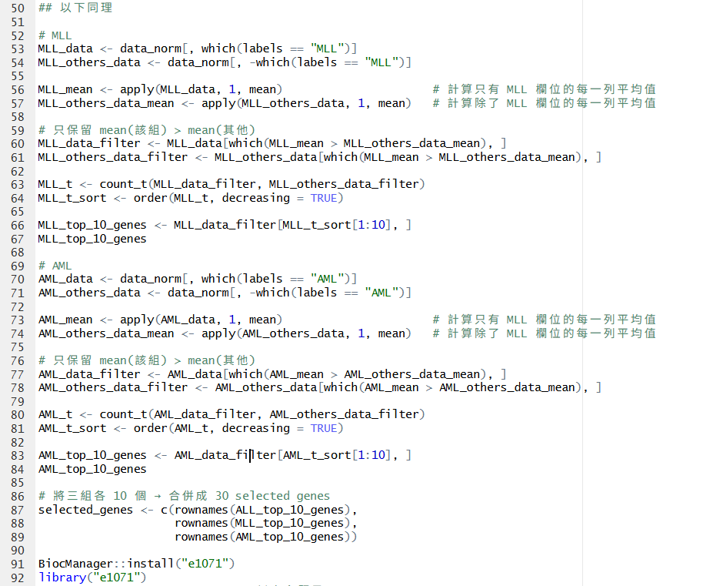

⭐⭐⭐ 加分題 A(最難)
# 三輪跑完後請回報:
# 1. 每個 fold 中 ALL / MLL / AML 各有幾個樣本
# 2. 每一個 fold 的 confusion matrix
# 3. 整體(overall)的 confusion matrix
📌 這裡的 confusion matrix 同樣是三類別(3-class)的 3×3 表
(ALL / MLL / AML)
## fold 存的是主題目篩選出的30個基因
fold <- data_norm[selected_genes, ]
# 依樣本的類別標籤 (ALL / MLL / AML) 分層把樣本切成 3 folds, 讓每個 fold 都包含三個類別的樣本,
# 且盡可能維持原本的類別比例。 ALL 7/7/6、MLL 6/6/5、AML 7/7/6
ALL_fold1 <- fold[, 1:7]
ALL_fold2 <- fold[, 8:14]
ALL_fold3 <- fold[, 15:20]

MLL_fold1 <- fold[, 21:26]
MLL_fold2 <- fold[, 27:32]
MLL_fold3 <- fold[, 33:37]

AML_fold1 <- fold[, 38:44]
AML_fold2 <- fold[, 45:51]
AML_fold3 <- fold[, 52:57]

fold1 <- rbind(t(ALL_fold1), t(MLL_fold1), t(AML_fold1))
fold2 <- rbind(t(ALL_fold2), t(MLL_fold2), t(AML_fold2))
fold3 <- rbind(t(ALL_fold3), t(MLL_fold3), t(AML_fold3))

folds <- list(fold1, fold2, fold3)
folds_labels <- list(sub("_.*", "", row.names(fold1)),
sub("_.*", "", row.names(fold2)),
sub("_.*", "", row.names(fold3)))
## fold1 觀察
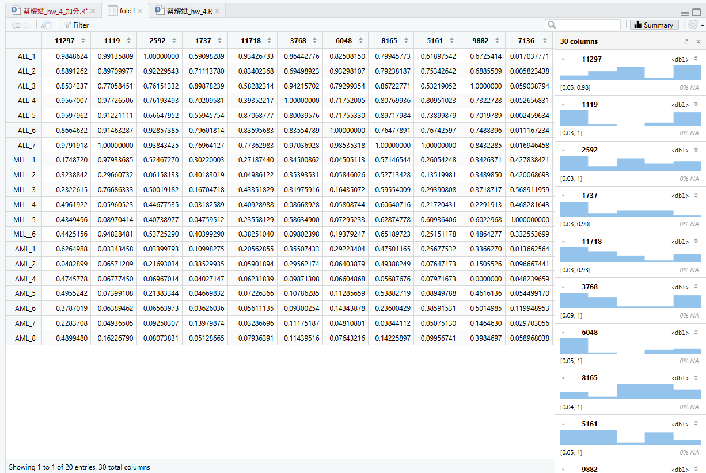
## fold2 觀察
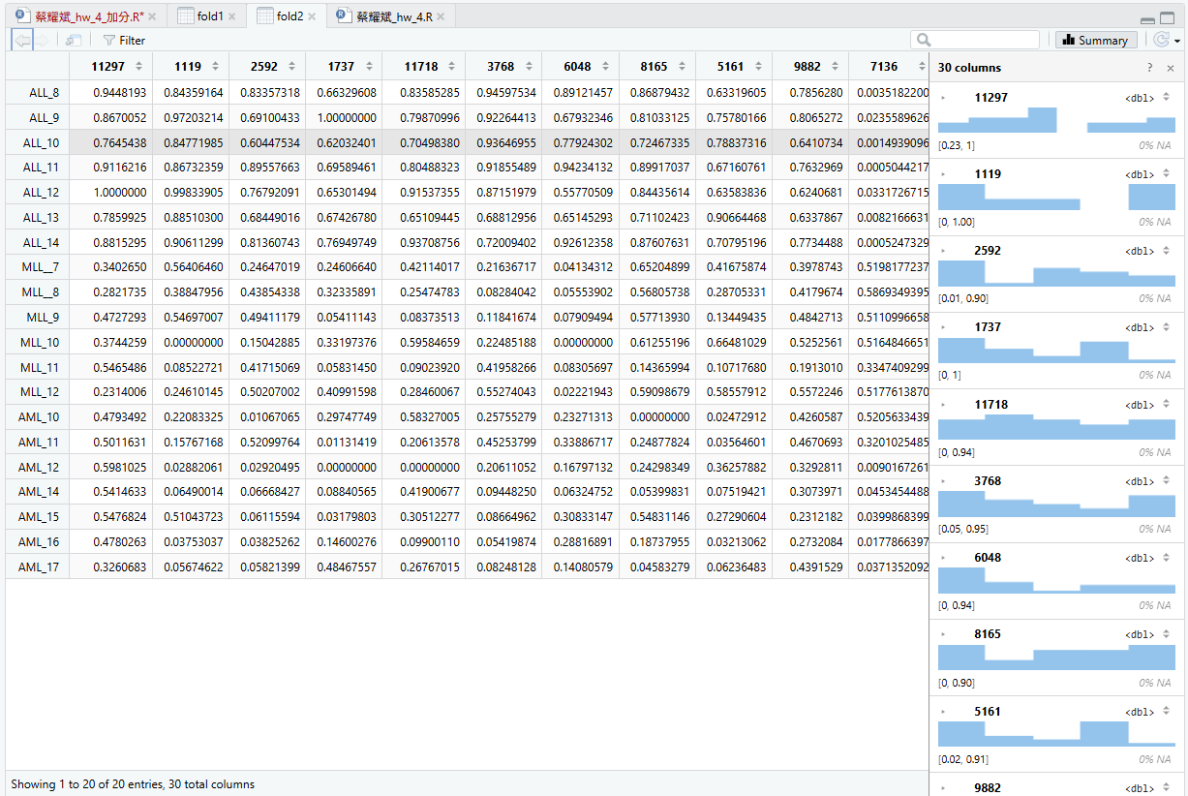

## fold3 觀察
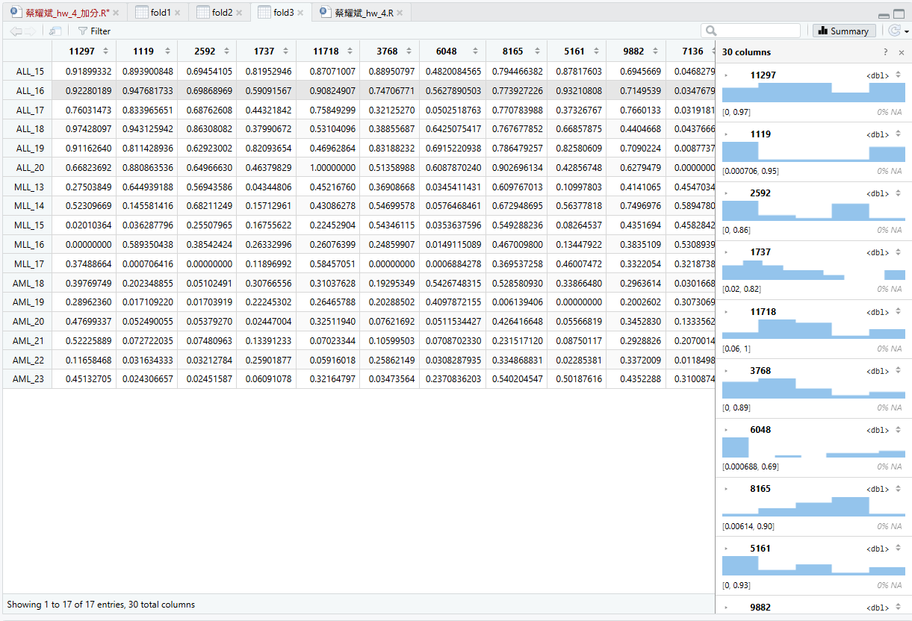

# 對每一輪 cross-validation:
# • 用兩個 fold 當 training set
# • 用剩下一個 fold 當 testing set
# • 只用 training 樣本訓練 SVM
# • 預測 testing fold 的類別標籤
# • 重複直到每個 fold 都當過一次 testing set
# AI
all_pred <- character(0)
all_true <- character(0)

for (i in 1:3){
# 先選一個 fold 當 test set
x_test <- folds[[i]]
y_test <- folds_labels[[i]]
# 用剩下兩個 fold 當 training set
x_train <- rbind(folds[-i][[1]], folds[-i][[2]])
y_train <- c(folds_labels[-i][[1]],
folds_labels[-i][[2]])
y_train <- factor(y_train)

svm_model <- svm(x_train, y_train)
pred <- predict(svm_model, x_test)

cat("====== Fold", i, "======\n")
print(table(y_test))
cat("\n")
print(table(Predicted = pred, Actual = y_test))
cat("\n")
all_pred <- c(all_pred, as.character(pred))
all_true <- c(all_true, as.character(y_test))
}

cat("====== Overall ======\n")
print(table(Predicted = all_pred, Actual = all_true))
Output:
====== Fold 1 ======
y_test
ALL AML MLL
7 7 6
Actual
Predicted ALL AML MLL
ALL 7 0 0
AML 0 7 0
MLL 0 0 6

====== Fold 2 ======
y_test
ALL AML MLL
7 7 6
Actual
Predicted ALL AML MLL
ALL 7 0 0
AML 0 7 0
MLL 0 0 6

====== Fold 3 ======
y_test
ALL AML MLL
6 6 5
Actual
Predicted ALL AML MLL
ALL 6 0 0
AML 0 6 1
MLL 0 0 4

> cat("====== Overall ======\n")
====== Overall ======
> print(table(Predicted = all_pred, Actual = all_true))
Actual
Predicted ALL AML MLL
ALL 20 0 0
AML 0 20 1
MLL 0 0 16
## AI
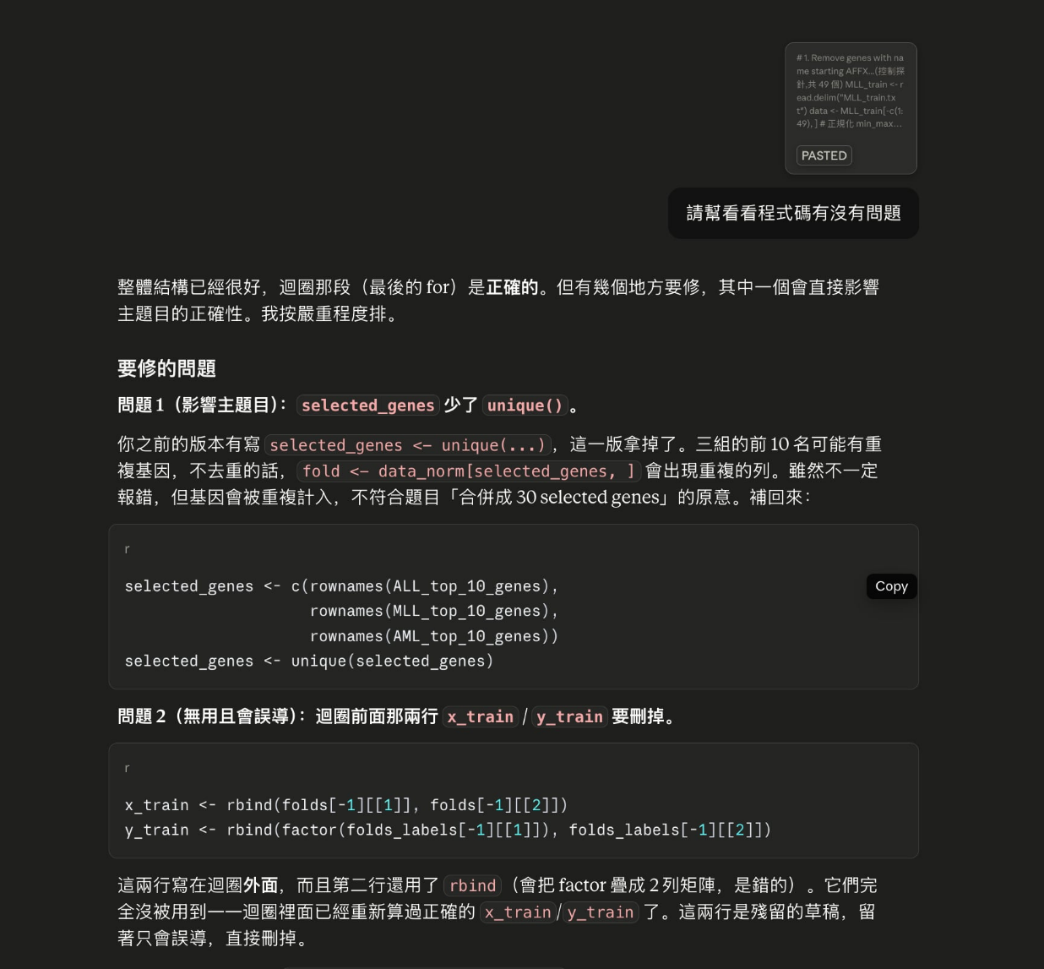
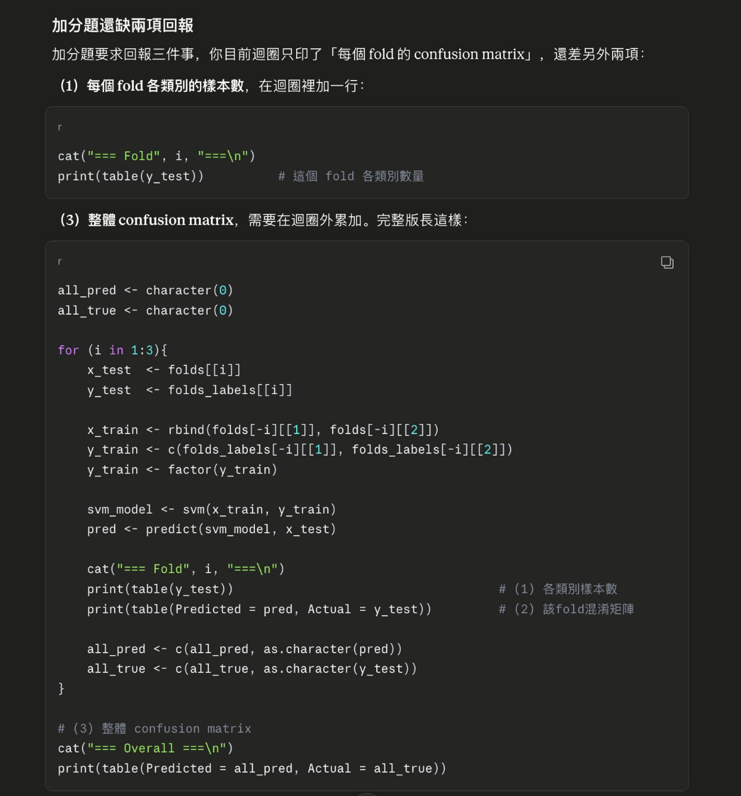

⭐ 加分題 B
# 改用 SRBCT_train.txt 這份資料(四類 : EWS 23 / RMS 20 / NB 12 /
BL 8), 把主題目的 t-test 換成 Wilcoxon rank-sum test
(wilcox.test, 無母數檢定)來挑選差異表現基因, 每類各取 top 10。
## 讀檔
data_SRBCT <- read.delim("SRBCT_train.txt")
data2 <- as.matrix(data_SRBCT[ , -c(1:2)])
Image_id <- data_SRBCT[,1]

# 正規化
min_max_norm <- function(x){
(x - min(x)) / (max(x) - min(x))
}
data2_norm <- t(apply(data2, 1, min_max_norm))

# 取得所有欄位名稱
cols2 <- colnames(data2)
labels2 <- sub("\\..*", "", cols2)
table(labels) # 觀察
labels2 # 觀察
Output:
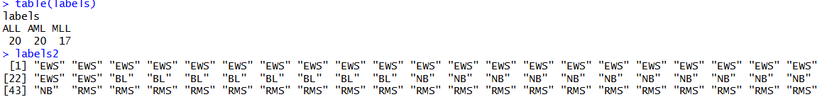

# 套運提示的公式，每類各取 top 10
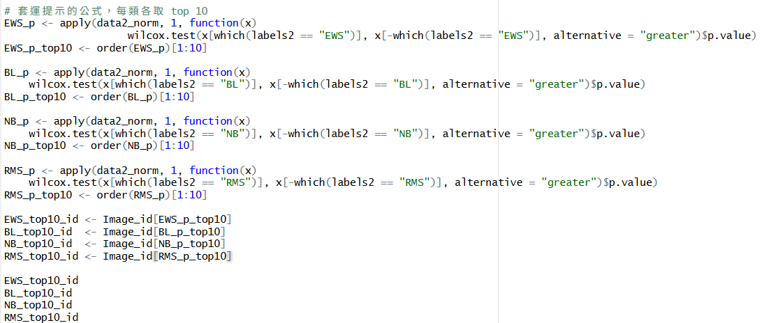
Output:
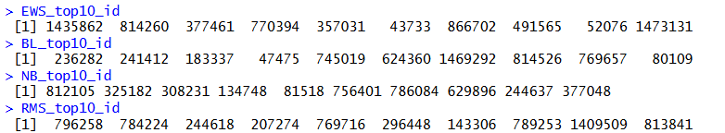

⭐ 加分題 C
# 沿用主題目在 training set 上選出的 30 個基因與訓練好的 SVM 模型,套用到 MLL_test.txt 上做預測,並做出 test set 的 confusion matrix(同樣是三類別的 3×3 表)。
MLL_test.txt 共 15 個樣本(ALL 4 / MLL 3 / AML 8), 基因列與 MLL_train.txt 完全對齊(同樣 12582 列、同樣順序), 所以選出的基因可以直接用相同的列索引取出。
# 重點:基因的挑選與模型的訓練都只能用 training set;test set 只在最後拿來評估,不可以參與選基因或訓練。
## 主題目篩選 30 genes＆svm model (加分題Ａ以寫過，再拿下來用一次)
selected_genes <- c(rownames(ALL_top_10_genes),
rownames(MLL_top_10_genes),
rownames(AML_top_10_genes))
# 讀檔
MLL_test <- read.delim("MLL_test.txt")
test_data <- MLL_test[-c(1:49), ]

# 正規化 (function在加分題Ａ，所以直接呼叫)
test_data_norm <- t(apply(test_data[, 3:ncol(test_data)], 1, min_max_norm))

# 從 test_data 提出 train_data 選出的 30 個基因列
test_data_30 <- test_data_norm[selected_genes, ]

# 清洗欄位名稱
test_data_col_name <- colnames(test_data_30)
test_data_labels <- sub("_.*", "", test_data_col_name)
test_data_labels # 觀查
table(test_data_labels) # 觀查

Output:
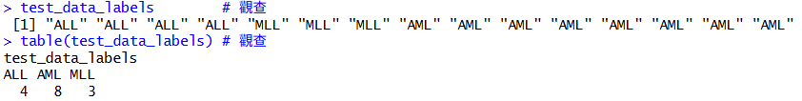
# 將 test_data 喂進去 svm model 跑結果
## 主題目在 training set 上選出的 30 個基因與訓練好的 SVM 模型
## data_norm、selected_genes、labels 在加分題Ａ已執行train_data <- data_norm[selected_genes, ]
x_train <- t(train_data)
y_train <- factor(labels)
svm_model <- svm(x_train, y_train)

x_test2 <- t(test_data_30)
y_test2 <- factor(test_data_labels)

pred2 <- predict(svm_model, x_test2)

confusion_matrix <- table(Predicted = pred2,
Actual = y_test2)
confusion_matrix
Output:
> confusion_matrix
Actual
Predicted ALL AML MLL
ALL 4 0 0
AML 0 8 0
MLL 0 0 3

